03.02.2022г.
Дистанционное обучение.
Объединение «Чудо-краски», группа 1-го года обучения.
Педагог: Криушичева М.М.
Тема: «Работа над творческим проектом».
Цель: - развивать творческое мышление и воображение в области народных промыслов России, самостоятельно осуществлять проектную деятельность.
Примерный перечень тем для выбора творческого проекта.
Народные промыслы России:
- Городец, Хохлома, Гжель, Жостово, Дымково, Филимоново, Матрешка и д.р.
Содержание занятия.
- Выбор темы творческого проекта.
- Определить цель и задачи данного проекта.
- Найти краткую историческую справку данного промысла.
- Определиться с практической работой по данной теме.
Проектные творческие работы могут быть в изобразительном исполнении (эскизы, рисунки) и в декоративно-прикладном творчестве (изделия из дерева, разделочные доски, из бумаги (папье-маше) и других материалов.
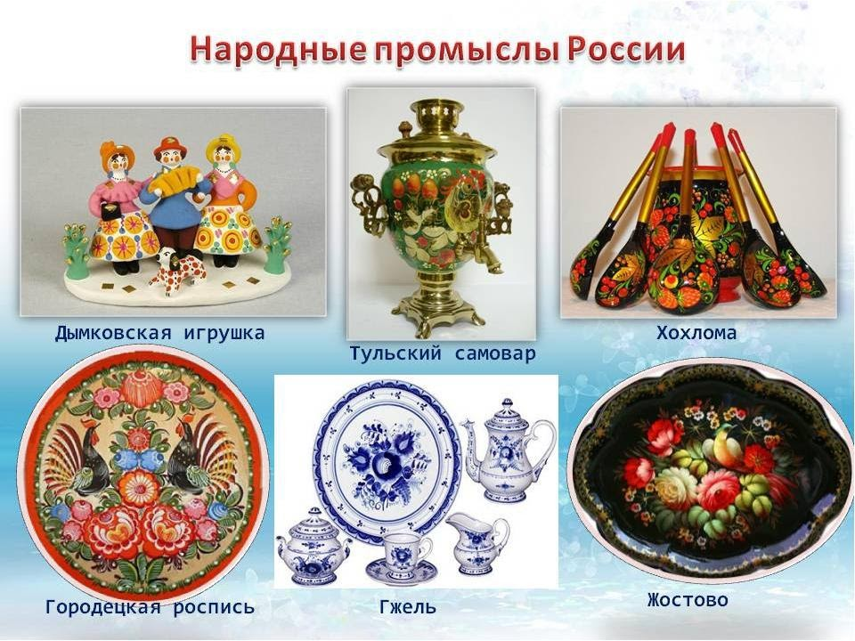

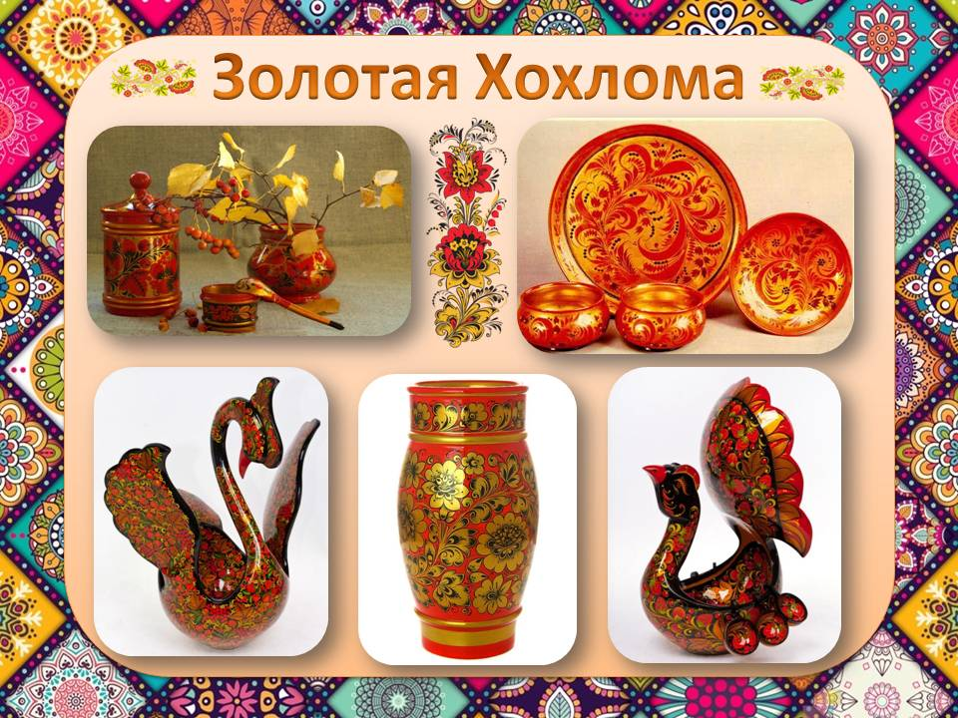
Городецкая роспись
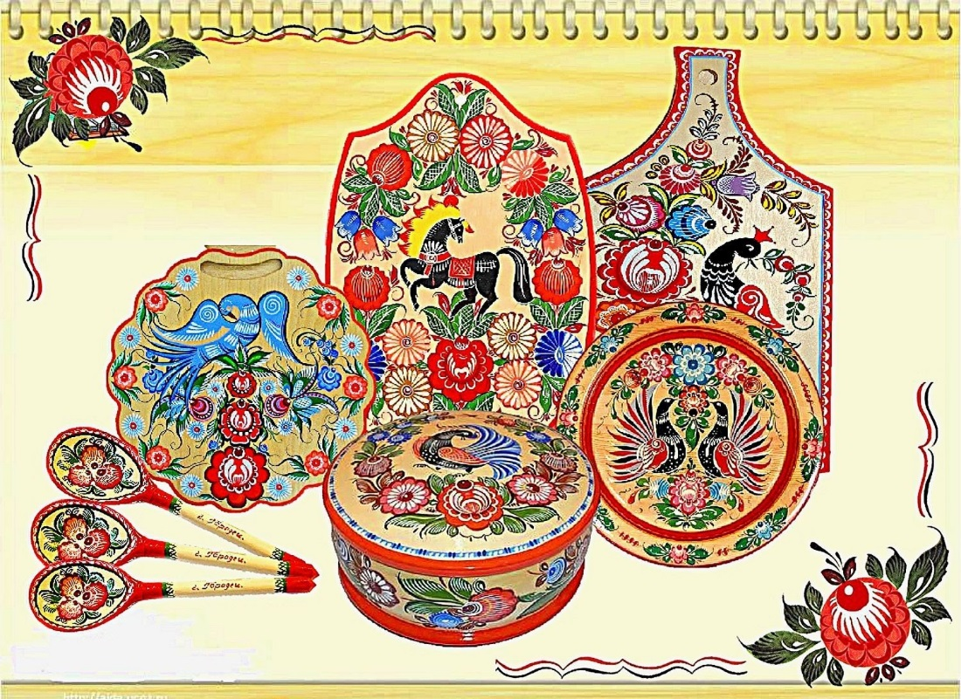
Дымковская игрушка
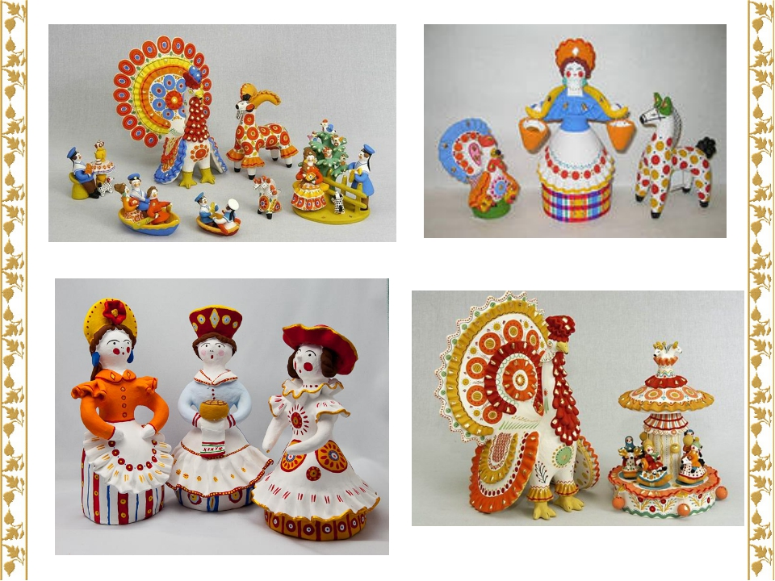

Деревянная игрушка Матрешка

